АКТ

№ 1Н (части 31-33)
приема-передачи нежилого помещения
Здания Гидробашни СПбГПУ
Пр. № 75 от 31.01.2013

«___» ______ 2013 г.

Во исполнение приказа ректора № 75 от «31» января 2013 г. НИИ Энергетики ФГБОУ ВПО «СПбГПУ» в лице исполнительного директора В.И. Млынчика передал а Центр технического творчества молодежи ФГБОУ ВПО «СПбГПУ», в лице научного руководителя А.М. Кривцова принял в пользование на втором этаже нежилое помещение № 1Н (части 31, 32, 33) в здании Гидробашни, расположенном по адресу: ул. Политехническая, дом 29, литер О, общей площадью 42.2 кв.м.

Техническое состояние нежилых помещений удовлетворительное и позволяет использовать их в целях, предусмотренных в приказе ректора
№ 75 от «31» января 2013 г.

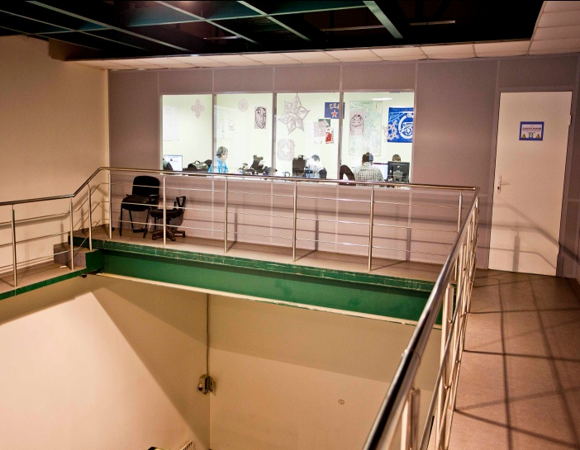
Пом. № 1Н, ч. 31-33, фото 1 | Пом. № 1Н, ч. 31-33, фото 2
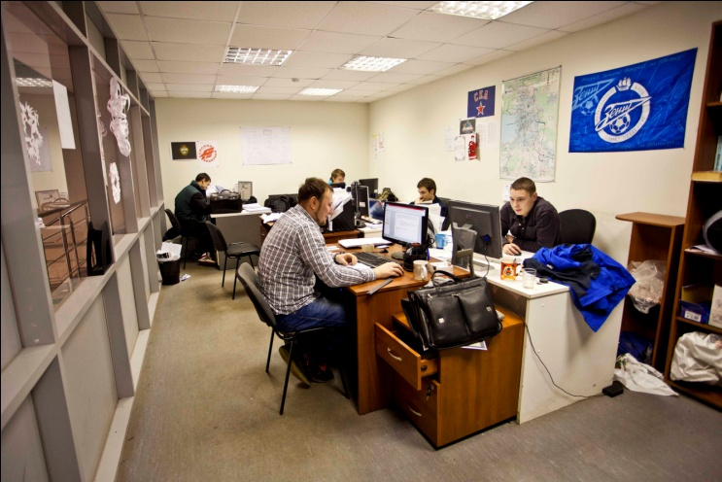 | 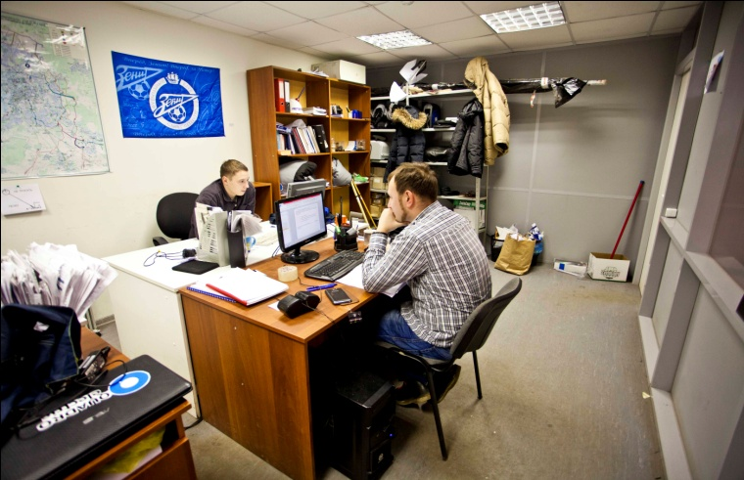
Пом. № 1Н, ч. 31-33, фото 3 | Пом. № 1Н, ч. 31-33, фото 4

Передал:  Исполнительный директор  НИИ Энергетики | Принял:  Научный руководитель  Центра технического творчества молодежи
_______________ В.И. Млынчик | ______________ А.М. Кривцов

